课程编号 1800440026
得分 | 教师签名 | 批改日期
深 圳 大 学 实 验 报 告

课程名称： 大学物理实验（一）
实验名称： 金属比热容的测量
学 院： 电子与信息工程学院
指导教师： 陶科玉
报告人： 吴艇 组号： 2
学号 2020281061 实验地点 208
实验时间： 2021 年 5 月 11 日
提交时间：

一、实验目的
比热容是物质的一个重要特性，单位质量的物质，温度升高(或降低)1K所吸收(或放出)的热量，称为该物质的比热容(specific heat capacity)，用c表示，比热容的单位是焦耳/(千克·开)(J/(kg·K)，比热容随着温度的变化而不同。
当物体表面与周围存在温度差时，单位时间从单位面积散失的热量与温度差成正比比例系数称为热传递系数，这就是牛顿冷却定律。金属比热容的测定方法有多种，根据牛顿冷却定律用冷却法测定金属或液体的比热容是热学中常用的方法之一。若已知标准样品在不同温度时的比热容，通过作冷却曲线可测得各种金属在不同温度时的比热容。
本实验用冷却法测定金属(铁、铝)在100℃时的比热容，并用曲线改直法进行数据处理。通过实验，帮助学生进一步加深对冷却定律的来龙去脉和曲线改直方法的了解，初步学习使用压力传感器和电流型集成温度传感器。本实验着重培养和提高实验者对物理现象、理论的逻辑推理能力。
二、实验原理
1.基本原理
物质的热量传递通常可通过辐射、传导、对流三种方式来进行。对流通常又可以分为自然对流和强迫对流。前者主要是因为空间各处的温度和密度不同而引起发热体周围流体的流动，由于发热体表面邻近的流体首先受热，通过流体的流动将热量传到较冷的物体表面(或将热量分散到流体的其余部分去)。强迫对流是通过气泵或风扇的作用来维持热体的流动。
将质量为M1的金属样品加热后，放在较低温的介质(例如室温的空气)中，样品将逐渐冷却。单位时间内的热量损失应与温度下降速率成正比(由于金属样品的直径和长度都很小，且导热性能又很好，所以可以认为样品各处的温度相同)，于是可得到下面的关系式
式中，c1为金属样品在温度1时的比热容，为金属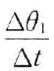样品在温度θ1时的温度下降速率。
根据冷却定律，热体因对流而损失的热量由式(12-2)表示
式中， 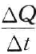表示单位时间内，表面积为S1的热体因对流而损失的热量，a1为热交换系数，S1为样品外表面的面积，α为常数（强迫对流时α=1，自然对流时α=5/4），θ1为样品温度，θ0为周围介质的温度。
由式(12-1)和式(12-2)可得
对质量为M2，比热容为c0的另一种样品，则有同样的表达式
式（12-3）和式（12-4）相除，得
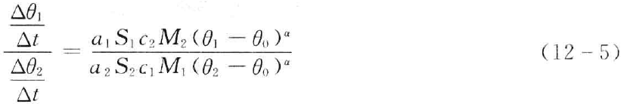
如果两样品的形状与尺寸相同，即S1=S2;两样品的表面状况也相同，而周围介质(空气)的性质也不变，则有a1=a2。于是，当周围介质温度不变，(即室温θ0恒定)两样品又处于相同温度时，式(12-5)也可以简化为
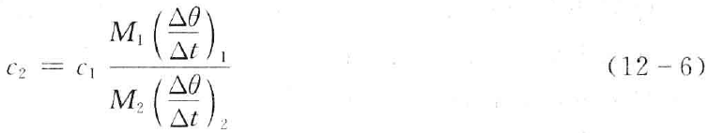
式中， 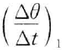和分别为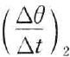是第一种样品和第二种样品在温度为0时的冷却速率，就可以求岀待测样品在温度θ时的比热容。
2.冷却规律研究
假设金属固体在不太高的温度范围内，比热容随温度的变化很小，则式(12-3)可写成
两边取对数
通过实验，作出(θ-θ0)~t冷却曲线，在冷却曲线上作切线，并求出曲线的斜率，得到各温度θ-θ0的冷却速率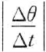。在双对数坐标纸上以θ-θ0为横轴，为纵轴，作~(θ-θ0)图，由式(12-8)可知各实验点将连成一直线，直线的斜率为α，截距为lga1S1/cM1，将α、a1S1/(cM1)代入式(12-7)，可得样品冷却表达式。
三、实验仪器：
1.金属比热容测量仪
SBR-1金属比热容测量仪如图12-1所示。
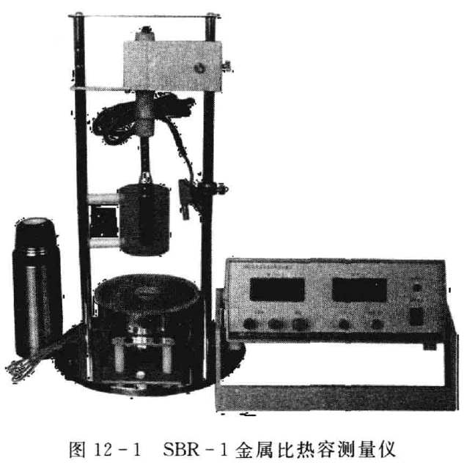
2.仪器介绍
用热电偶测量温度，通过冷却法测量金属比热容是高校理工科物理实验中的一个基本热学实验。本仪器采用常用的铜-康铜做成的热电偶来测量试样温度，当冷端为冰点时，测量热电偶热电势差的二次仪表由高灵敏、高精度、低漂移的放大器放大后再加上三位半数字电压表组成，由数字电压表显示的mV数即对应的待测温度值。加热装置可自由升降。被测样品安放在有较大容量的防风圆简内即样品室，其作用是使保持高于室温的样品自然冷却。仪器上装有数字式秒表，四位数码管显示，显示范围为0.01秒~99.99秒，仪器加热电源釆用隔离变压器且电压较低，加热均匀而稳定，加热部分设有防护圈，因此本实验仪器使用安全、方便，测量重复性好，有效地减少了测量误差，提高了实验的准确度。本实验可测量金属从室温到200℃时各种温度的比热容。(金属比热容测量仪装置结构图如图12-2所示。)
1)仪器装置简述
(1)加热烙铁6为普通的75瓦电烙铁，将其插入仪器机箱后盖板上的接线柱29、30上，该电压约为90V，由面板上的烙铁加热开关24通断烙铁加热电源，并由加热指示灯23指示。
(2)实验样品8是直径为5cm、长为30cm的小圆柱，其底部钻一深孔，实验时实验样品套于热电偶上，热电偶的冷端安放在保温瓶内的玻璃试管中，保温瓶内装有冰水混合物。
(3)测温热电偶为铜-康铜热电偶。铜-康铜热电偶在100℃温度时(参考0℃)测量的温差电势差为4.2mV。
(4)电压表量程为0~±19.99mV。
(5)计时秒表计时范围为0.01秒~99.99秒。
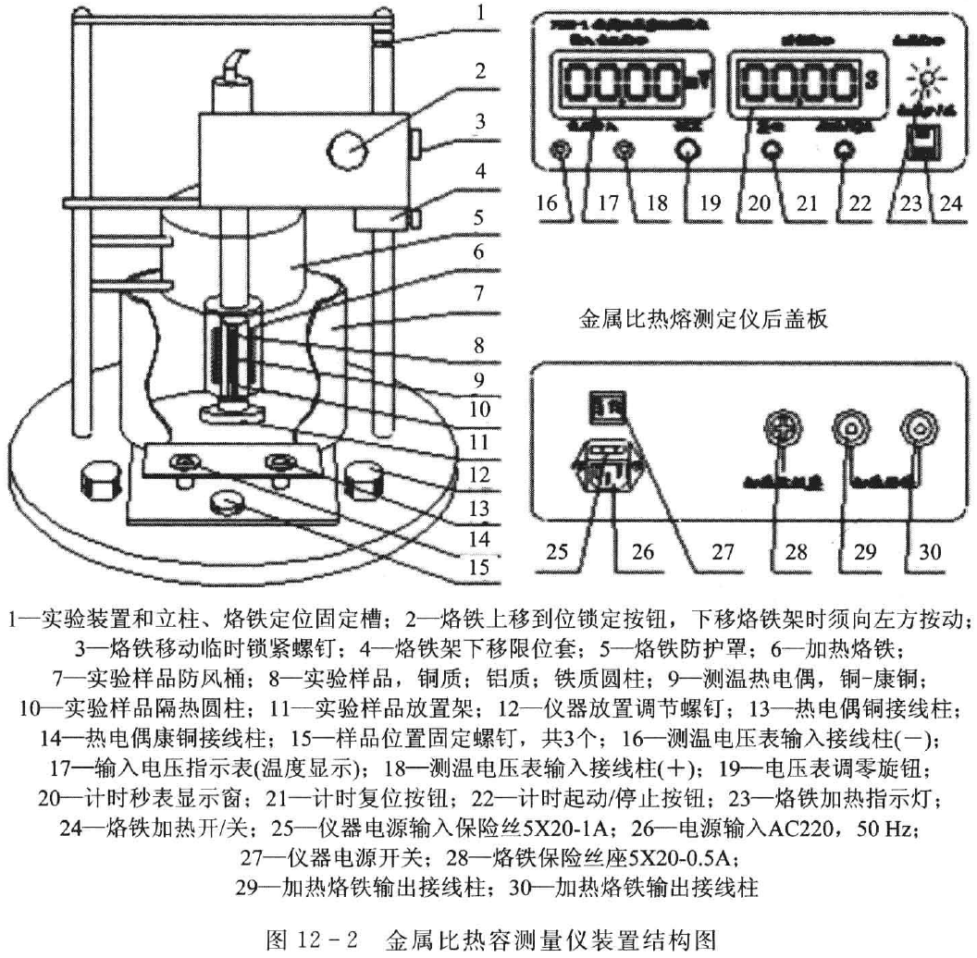
2)仪器装置使用
(1)小心将实验样品套于实验样品架11的热电偶上，并保持实验样品的铅直。
(2)左移锁定按钮2，拧松螺钉3，轻轻下移烙铁支架，使烙铁发热部分套于实验样品上，上下来回几次，实验样品与烙铁芯不相互碰擦。
(3)用短路线短路仪器电压输入接线柱，调零电压表。
(4)将冷端热电偶放于冰水混合物中，其康铜端香胶插头与实验样品处的热电偶康铜接线柱相接。冷端热电偶的铜端香胶插头接仪器电压输入的接线柱(一)，实验样品处的热电偶铜接线柱与仪器电压输入的接线柱(十)相连接。
(5)此时仪表显示的电压代表环境温度，取下防风桶的有机玻璃盖，下移烙铁架，将烙铁插头插于仪器后盖板上相应的插座上，接通加热开关，可见实验样品渐渐被加热，数字电压表上的读数也渐渐上升。
(6)当电压表达到显示温度所示的电压时，关断加热开关24，上移烙铁架，听到锁定按钮2的横销锁于立柱槽中的咯嗒声，拧紧锁紧螺钉3。
(7)盖上防风桶的有机玻璃盖(盖中间有一大圆孔)，观测实验样品的温度变化，即数字电压表的电压变化，用计时秒表记录温度变化相应的时间，计算其温度变化速率。
四、实验内容：
(1)用短路线短接电压表电压输入接线柱，调零数字电压表。
(2)按实验要求连接导线，装于实验样品中热电偶的铜导线即热端与电压表电压输入的接线柱(+)相连，放于保温瓶中的热电偶铜导线即冷端与电压表电压输入的接线柱(-)相连，保温瓶内放冰水混合物，两热偶的康铜线与康铜线相连接。
(3)加热烙铁的插头插于实验电源后盖板上的插座上。
(4)将实验样品放于容器内热电偶的上、下降实验架上，使烙铁套于实验样品上，合上加热电源开关，可见数字电压表电压逐渐上升，表明实验样品被加热。当数字表读数为8.20mⅤ(即200°C)时，断开加热开关，上升实验支架(移去加热烙铁)并锁紧支架。给实验容器盖上有机玻璃盖，使样品继续安放在与外界基本隔离的金属圆筒内自然冷却。
(5)记录实验样品从温度102℃下降到98℃所需要的时间△t0，102℃时数字电压表读数为4.37mV;98℃时数字电压表读数为4.18mV。按计时秒表复位按钮，作计时准备。随着实验样品的自然冷却，数字表读数逐渐下降，待下降至4.37mV(即102℃)时，按秒表启动/停止按钮，秒表开始计时，待数字表读数下降至4.18mV(即98℃)按秒表启动/停止按钮，数字秒表记录并保持实验样品由温度由102℃下降到98℃所需要的时间△t0。
(6)重复上述实验过程，测量实验样品数据5次。
(7)把实验样品换成铁柱和铝，重复上述实验过程。
(8)待实验样品冷却后，用物理天平分别称出3种样品的质量，根据MCu>>MFe>>MAl的特点加以区分。
(9)测量实验样品的长度、直径，并计算出待测样品的比热容。
五、数据记录：
组号： ；姓名
1、用比较法测量100℃时Fe和Al的比热容
样品质量：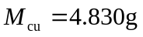 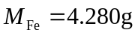 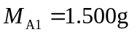
铜在100℃时的比热容为：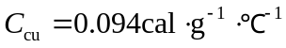
热电偶冷端温度：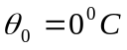
样品由102℃（4.37mV）下降到98℃（4.18mV）所需要的时间（单位为S）
次数  样品 | 1 | 2 | 3 | 4 | 5 | 平均值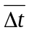
F_{e}
C_{u}
A₁

2、测量Cu 的冷却规律

温度mV
时间
S
温度mV
时间
S

六、数据处理
1.将上表中的数据代入公式
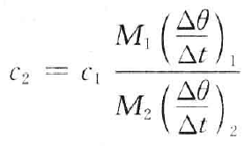得：
Fe的比热容
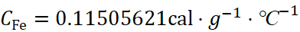
Al的比热容
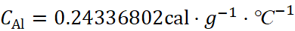

2.Cu的冷却曲线
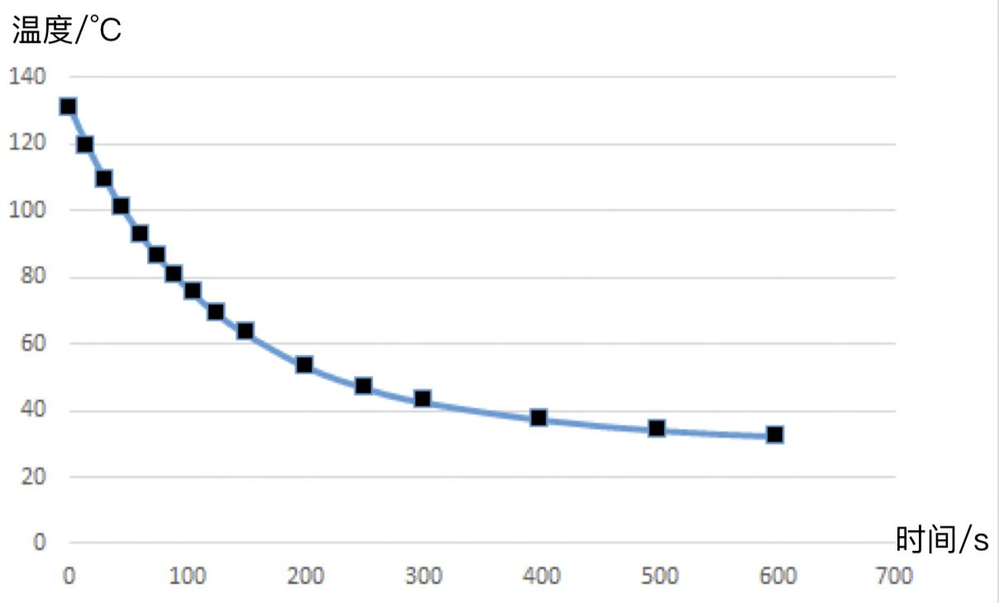

七、结果陈述：
在一定条件下（即两样品的表面状况相同，周围介质(空气)的性质也不变，周围介质温度也不变(即室温θ0恒定)，两样品又处于相同温度），有参照金属的比热容，则其他金属的比热容可以通过公式求得。

八、实验总结与思考题
思考题：
1. 比热容的定义是什么？单位是什么？
比热容是单位质量物质的热容量，即单位质量物体改变单位温度时吸收或放出的热量。
单位有 J/(kg·℃）、J/(g·℃）、kJ/(kg·℃）、cal/(kg·℃）、kcal/(kg·℃）等
2. 根据式（12-6）测量比热容的条件是什么？
两样品的表面状况相同，周围介质(空气)的性质也不变，周围介质温度不变(即室温θ0恒定)，两样品又处于相同温度。

指导教师批阅意见：

成绩评定：

预习  （20分） | 操作及记录  （40分） | 数据处理20分 | 结果陈述实验总结10分 | 思考题  10分 | 报告整体  印 象 | 总分

